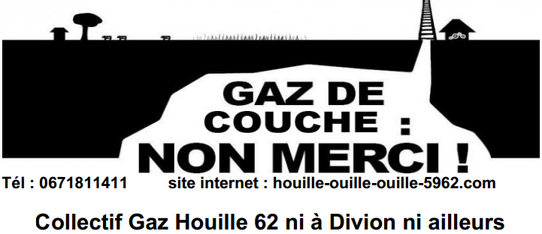
06 21 68 30 87
06 14 55 09 12

Dimanche 13 avril, 14 heures
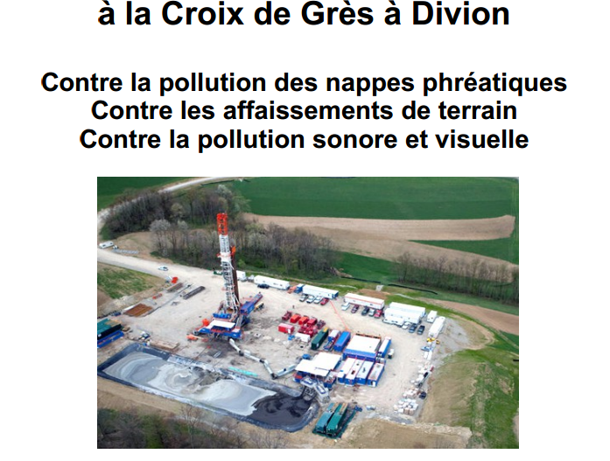
Venez nombreux pour affirmer votre opposition à l'exploitation des gaz de couche et de schiste.
Ni ici ni ailleurs, ni aujourd'hui ni demain.

Dans le Nord/Pas-de-Calais, Gazonor exploite le gaz de mine depuis 30 ans.
C'est le gaz qui sort des puits des anciennes mines, exploité sans forage et bien sur, il faut continuer à l'exploiter pour que le grisou ne s'échappe pas dans l'atmosphère.
Mais depuis 2009, Gazonor a obtenu dans cette région deux permis de recherche pour des gaz de couche, sur une surface équivalente à 1200 km², en plus de la concession qu'elle possède déjà sur 150 communes. Il s'agit d'aller chercher des gaz beaucoup plus profond, dans des zones qui n'avaient pas été exploitées pour le charbon. Pour récupérer ces gaz de couche, il faut faire des forages verticaux, avec des branches horizontales (plusieurs centaines de mètres) dans les couches de charbon, à 1600 m de profondeur.
Le gaz ne remontera pas forcément par le forage mais aussi par toutes les failles et fissures naturelles des roches avec un risque de pollution des nappes phréatiques. On voit dans les pays qui exploitent déjà les gaz de couche que les forages induisent des séismes et dans une région dont le sous- sol a été transformé en gruyère par l'exploitation du charbon, les dégâts pourraient être considérables. Notons que le recours à la fracturation hydraulique est la règle pour exploiter ces gaz avec une rentabilité maximale dans les autres pays.
De plus, l'objectif affiché de Gazonor est d'exploiter ce gaz sur tout le territoire du Nord/Pas-de-Calais, pour créer de petites unités de production d'électricité. Pour l'instant les autorisations de travaux ont été accordées pour deux puits à Avion et Divion.
La société EGL qui fera ces expérimentations a déjà foré quatre puits en Lorraine : quatre échecs ! Aucun résultat probant pour le moment ; à Tritteling, la tête de forage a été perdue dans le puits, ce qui a obligé EGL à forer beaucoup plus large et plus profond.
Un nouveau permis vient d'être accordé à une autre société depuis Cambrai jusqu'à la frontière belge, comprenant une partie du parc régional.
En Lorraine, EGL veut aussi lancer des forages d'exploration dans le but d'exploiter le gaz de couche ; d'autres permis sont en cours dans le Jura et dans le sud de la France.

Mobilisons-nous pour empêcher ce qui pourrait bien devenir une nouvelle catastrophe environnementale pour les régions concernées et aller dans le sens de l'augmentation des gaz à effet de serre.

Contact : Christine Poilly : 06 21 68 30 87 ; Pierre Rose : 06 14 55 09 12

